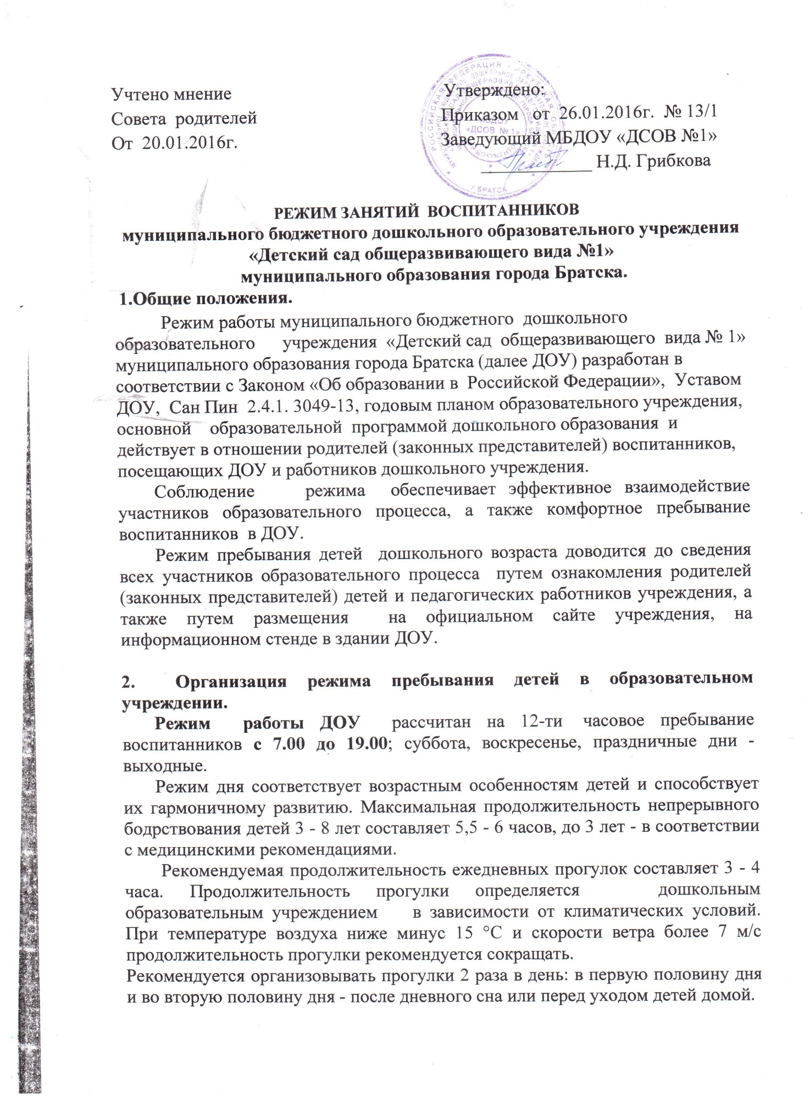

Общая продолжительность суточного сна для детей дошкольного возраста: 2-2,5 часа, для детей от 1,5 до 3 лет - не менее 3 часов.
На самостоятельную деятельность детей 3 - 8 лет (игры, подготовка к образовательной деятельности, личная гигиена) в режиме дня должно отводиться не менее 3 - 4 часов.

Режим занятий осуществляется на основе расписания детских видов
деятельности в каждой возрастной группе (непрерывно-образовательная
деятельность- далее НОД). Расписание детских видов деятельности на текущий учебный год является неотъемлемой частью режима занятий воспитанников
Продолжительность непрерывной непосредственно образовательной деятельности :
-для детей от 3 до 4-х лет - не более 15 минут,
-для детей от 4-х до 5-ти лет - не более 20 минут,
-для детей от 5 до 6-ти лет - не более 25 минут,
-для детей от 6-ти до 7-ми лет - не более 30 минут.
Максимально допустимый объем образовательной нагрузки в первой половине дня не превышает
- в младшей группе- 30 минут
- в средней группе - 40 минут
- в старшей группе - 45 минут
- в подготовительной - 1,5 часа
В середине времени, отведенного на непрерывную образовательную деятельность, проводят физкультурные минутки. Перерывы между периодами непрерывной образовательной деятельности не менее 10 минут.
. Образовательная деятельность с детьми старшего дошкольного возраста может осуществляться во второй половине дня после дневного сна. Ее продолжительность должна составлять не более 25 - 30 минут в день
В раннем возрасте непрерывная НОД проводится по подгруппам в групповых помещениях.
В группах дошкольного возраста общеразвивающей направленности НОД проводится в групповых помещениях, форма организации: фронтальная.
НОД по музыкальной деятельности проводится музыкальным руководителем со всей группой 2 раза в неделю.
НОД по физическому развитию для детей в возрасте от 3 до 8 лет организуются не менее 3-х раз в неделю. НОД по физическому развитию осуществляет инструктор по физической культуре в группах дошкольного возраста в физкультурном зале.
Один раз в неделю для детей 5-8 лет организовываются занятия по физическому развитию детей на открытом воздухе. Их проводят только при отсутствии у детей медицинских противопоказаний и наличии у детей спортивной одежды, соответствующей погодным условиям.
Работа по физическому развитию проводится с учетом здоровья детей при постоянном контроле со стороны медицинских работников.
Подгрупповые и индивидуальные занятия с педагогом-психологом проводятся в первую и во вторую половину дня, согласно графика работы

Учебный год продолжается с 1 сентября по 31 мая текущего учебного года.
Летне-оздоровительная работа продолжается с 1 июня по 31 августа текущего года. В летний период непосредственно образовательная деятельность не проводится.
Рекомендуются проведение музыкальной и двигательной деятельности, спортивные и подвижные игры, музыкальные и спортивные праздники, развлечения, экскурсии и т.д., увеличивается продолжительность прогулок.

Администрация дошкольного образовательного учреждения, воспитатели,
педагоги-специалисты несут ответственность за реализацию в полном объеме
реализуемой основной образовательной программы.

